venerdì 4 dicembre ore 21.00 in Live streaming da il teatro Vascello di Roma
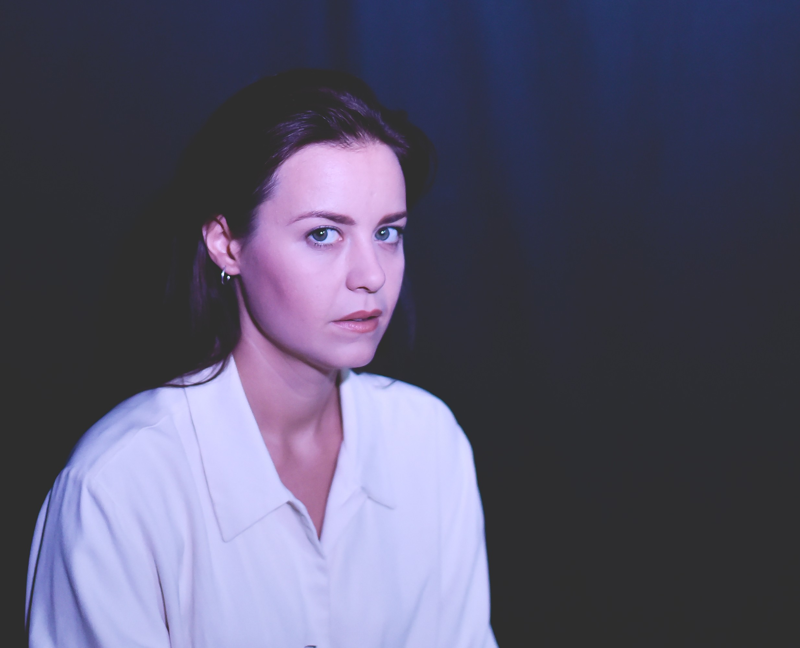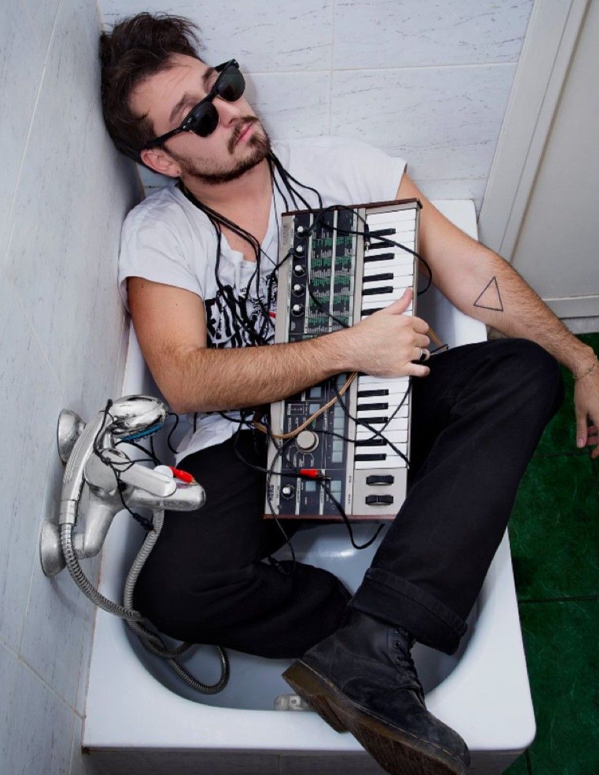RUMORI

un progetto di Martina Badiluzzi

con Martina Badiluzzi
Musiche/editing voce: Samuele Cestola (Samovar) Editor: Giorgia Buttarazzi

Rumori è un progetto ibrido, generato dalla contaminazione di una raccolta di racconti, inizialmente pensati per la carta, e la musica.

Palazzine, palazzine, palazzine. Da quel balcone all’ultimo piano, il panorama urbano si distendeva di fronte a lei, un alveare di finestre contenenti, in una prossimità inquietante, innumerevoli vite e umori diversi.

Rumori è una raccolta di racconti musicali ispirata dalla periferia di Roma, sono ritratti, brevi incontri con i personaggi che animano le finestre e i balconi visti dalla prospettiva di qualcun altro. Ognuno degli osservatori è esso stesso visto, spiato e partecipa animando il paesaggio urbano. Se

già naturalmente i protagonisti di queste storie erano gli abitanti irrequieti di piccoli interni, di appartamenti arroccati l’uno sull’altro, conviventi e intimi, durante la quarantena tutto questo ha acquisito un nuovo significato, una nuova coscienza di vicinanza.

La signora del secondo piano, appena cotonata dalla sua parrucchiera a domicilio, si affaccia alla finestra del bagno e sbatte rumorosamente il tappeto. Un uomo in boxer si lava i denti chino sul lavandino del terzo piano. Un bambino cinese strappa pezzetti di carta e li lancia dal settimo. La donna del quinto, compare bevendo dell’acqua da un importante bicchiere di vetro mentre cerca di far capire alla giovane curiosa che beve una tazza di caffè, che, spesso, l’ha notata affacciata dall’altro lato della strada a farsi gli affari altrui. Era certa che quella donna cercasse di intimidirla. La preoccupava il fatto che riuscire ad individuare il suo campanello, sarebbe stato tutto sommato semplice per la sua
dirimpettaia. Cercò di evitare lo sguardo della donna e finse di interessarsi alle proprie unghie.

“I prossimi” è il racconto che apre il concerto, una panoramica aperta sul paesaggio urbano. Seguono due racconti più intimi, due interni veri e propri, due racconti che riguardano l’essere umano in relazione con la casa, gli oggetti, la sensazione di appartenenza, l’esigenza di delegare il ricordo alle cose. “Elettrostatica” è una storia pulp che ritrae i voli pindarici dell’immaginazione di una donna confinata in un piccolo appartamento durante il lock-down causato dalla pandemia da Covid-19.

Strofinò con vigore il baffo bianco, alzò il braccio mossa da una volontà che non le apparteneva e indirizzò il dito verso l’interruttore della luce. Prese un respiro profondo e scagliò dal suo indice un lampo che attraversò la stanza per colpire il bottone con forza. La luce si riaccese. Era passata mezzanotte, scrisse “Ottavo giorno. Abbiamo scavallato la settimana, secondo i virologi e gli infettivologi, i sintomi si manifestano tra il quinto e il settimo giorno dal contatto sospetto. La tosse ce l’ho perché fumo e non faccio attività fisica. Le persone muoiono. Nessuno sa cosa ne sarà di noi. Le città esploderanno. Le persone suonavano la chitarra alla finestra ora hanno smesso. In questo momento non ho alcun talento utile, sono una letterata. I miei talenti non aiuteranno un uomo con la polmonite intubato. Posso cantargli una canzone. Faccio la conta delle cose che possiedo per capire quanto valgono. Quanto dureranno questi privilegi? Amazon Prime, le banane, l’acqua frizzante? Mi sento sovraccarica. Ho litigato con Giorgia perché sono nervosa.
Dorme nell’altra stanza. Non ho programmi. Se fossi asintomatica? Devo comprare la carta igienica.”.

